

**Mention** : Sciences de l’Informatique

**Spécialité** : Sciences de l’Informatique

Conception et réalisation d’une application web pour la recherche de cadeau parfait

Par

Fourat Kandil, Salma Elheni, Mouhamed Yassine kassem

# **Table des matières**

# 1.Cadre de projet

         1.1 Introduction

         1.2 Contexte du projet

         1.3 Méthodologie de travail

             1.2.1 Methodologie de conception

             1.2.2 Outils de développement conclusion

# 2.Spécification des besoins

      2.1 Identification des besoins fonctionnels

      2.2 Identification des besoins non fonctionnels

      2.3 identification des acteurs

      2.4 Diagramme de cas d’utilisation globale

      2.5 Backlog de produit

# 3.Release 1

      3.1 Introduction

      3.2 Identification de backlog de release1

      3.3 Premier sprint

          3.3.1 Raffinement du premier sprint

      3.4 Conception

        3.4.1 Conception de cas d’utilisation<<S’authentifier>>

        3.4.2 Conception de cas d’utilisation<<S’inscrire>>

        3.4.4 Conception de cas d’utilisation<<Tri cadeaux>>

        3.4.5 Conception de cas d’utilisation<<Consulter liste cadeaux>>

        3.4.6 Conception de cas d’utilisation<<Modifier cadeaux>>

        3.4.7 Conception de cas d’utilisation<<Consulter détail cadeaux>>

        3.4.8 Conception de cas d'utilisation<<Gérer produits>>

3.5 Realisation

3.6 Conclusion

# 4.Release 2 et 3

4.1 Introduction

     4.2 Identification de backlog de release 2 et 3

     4.3 deuxième et troisième sprint

        3.3.1 Raffinement du deuxième sprint

3.3.2 Raffinement du troisième sprint

     4.4 Conception

        3.4.1 Conception de cas d’utilisation<<Ajouter cadeau au panier>>

        3.4.1 Conception de cas d’utilisation<<Consulter panier>>

        3.4.1 Conception de cas d’utilisation<<Donner avis sur cadeau >>

        3.4.1 Conception de cas d’utilisation<<Régler paiement>>

        3.4.2 Conception de cas d'utilisation<<Gérer clients>>

        3.4.4 Conception de cas d'utilisation<<Gérer page d’accueil>>

        3.4.5 Conception de cas d'utilisation<<Gérer actualités>>

4.5 Réalisation

4.6 Conclusion

# **Table des figures**

# **Liste des tableaux**

1.Cadre de projet

    1.1 Introduction

Nous commençons dans ce premier chapitre, par la présentation du contexte du projet, puis nous allons présenter

La méthodologie de travail. A la fin d’étude nous aurons une conclusion

1.2 Contexte du projet

Trouver un cadeau original est une superbe façon de faire plaisir à une personne :

Grâce à cette application qui présente un formulaire à l'utilisateur. Ce dernier doit répondre à l'enquête et valider sa réponse. Par conséquent, il peut choisir des cadeaux parmi la liste qui apparaîtra à l’interface.

     1.3 Méthodologie de travail

         1.2.1 Méthodologie de conception

Une méthodologie agile, quelle qu’elle soit, prévoit le fractionnement des étapes de développement logiciel. Contrairement à la méthode traditionnelle qui prévoit la planification totale du projet avant même son développement, le Manifeste Agile préconise plutôt la fixation d’objectifs à court terme. Le projet est ainsi fragmenté en plusieurs sous-parties que l’équipe qui en a la charge se doit d’atteindre progressivement en réajustant si nécessaire les objectifs pour répondre le plus possible aux attentes du client. Les méthodes agiles mettent un point d’honneur à renforcer les relations entre les membres de l’équipe projet, mais également entre l’équipe et le client. C’est pour cette raison que la flexibilité et la souplesse dans l’organisation sont deux piliers fondamentaux des méthodes agile.

*Scrum* est un [Framework](https://fr.wikipedia.org/wiki/Scrum_(Boite_%C3%A0_outils)) qui est utilisé pour implémenter la méthode Agile de développement et de gestion de projet.

L’idée principale de Scrum est qu’il n’est pas toujours intéressant de suivre un processus prédicatif fige pour gérer un projet : les besoins et les taches qui en découlent sont ajustes régulièrement pendant le déroulement du projet. Scrum est donc une méthode adaptative, qui tient son inspiration de la théorie de contrôle empirique des processus.

Avec Scrum, le projet est découpe en parties, chaque partie est appelée ”Sprint”. Une Sprint est l’équivalent d’une itération et sa durée peut varier de deux semaines `a un mois

               1.2.2 outils de développement

Afin de bien conduire notre projet et de nous assurer le bon déroulement des déférentes phases, nous avons opté pour Java comme technologie de développement.

2. Capture des besoins

2.1 identification des besoins fonctionnels

Un besoin fonctionnel est un besoin spécifiant une action qu’un système doit être capable d'effectuer, sans considérer aucune contrainte physique. C'est un besoin du point de vue de l'utilisateur.

Les besoins fonctionnels sont focalisés sur le métier des utilisateurs. La définition des besoins fonctionnels consiste à définir les points précis du cahier des charges et le besoin primaire du client.

Ces besoins conduisent à l'élaboration des modèles des cas d'utilisation car ils définissent ce que le système doit faire d'où les fonctions du système à développer.

Notre système permet de :

-S’authentifier

-S’inscrire

-Consulter page d’accueil

-Trier cadeaux

-Consulter liste cadeau

-Ajout cadeau au panier

-Consulter panier

-Supprimer cadeau

-Régler personnelles paiement

-Donner avis sur cadeau

-Gérer client

-Gérer produit

-Gérer page actualité

2.2 Identification des besoins non fonctionnels

Un besoin non fonctionnel est un besoin spécifiant des propriétés du système, telles que les contraintes liées à l'environnement et à l'implémentation et les exigences en matière de performance, de dépendance de plateformes, de facilité de maintenance d'extensibilité et de fiabilité.

Notre système doit satisfaire les exigences non fonctionnels suivante :

# Côté sécurité :

 -L’utilisation des Mots de passes (Longueur, Caractères spéciaux, Chiffres, etc…)

 -Déconnexion après temps morts d’inactivité

# Côté performance :

 -Temps de Réponse : chargement de l’application, délai de rafraîchissement, etc…

 -Temps De Traitement : Optimisation, Importation et Exportation des Données

# Côté Fiabilité :

-On Vise à réaliser un projet fiable (Moyenne de temps de bon fonctionnement)

# Côté compatibilité :

 -L’application doit être exécutable sur plusieurs plateformes, plusieurs systèmes d’exploitation

# Côté ergonomie :

-Les standards d’ergonomie – la densité d’éléments sur les écrans, la disposition et le flux, les couleurs, l’Interface Utilisateur, les raccourcis clavier…

2.3 Identification des acteurs

|  |  |
| --- | --- |
| Acteurs | *Les besoins* |
| Client | -Consulter page d'accueil  -S'inscrire  -Consulter liste des cadeaux  -Consulter détails cadeaux  -Ajouter un cadeau au panier  -Consulter panier  -Supprimer cadeau du panier  -Remplir informations personnelles  -Valider paiement  -Régler paiement  -Donner avis sur cadeau |
| Administrateur | -S’authentifier  -Gérer produits  -Gérer page actualité  -Gérer affaires  -Gérer statistique |

    2.4 Diagramme de cas d’utilisation globale

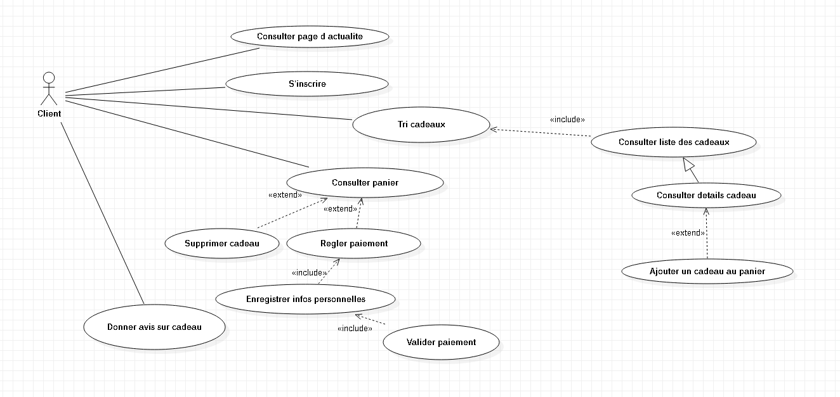

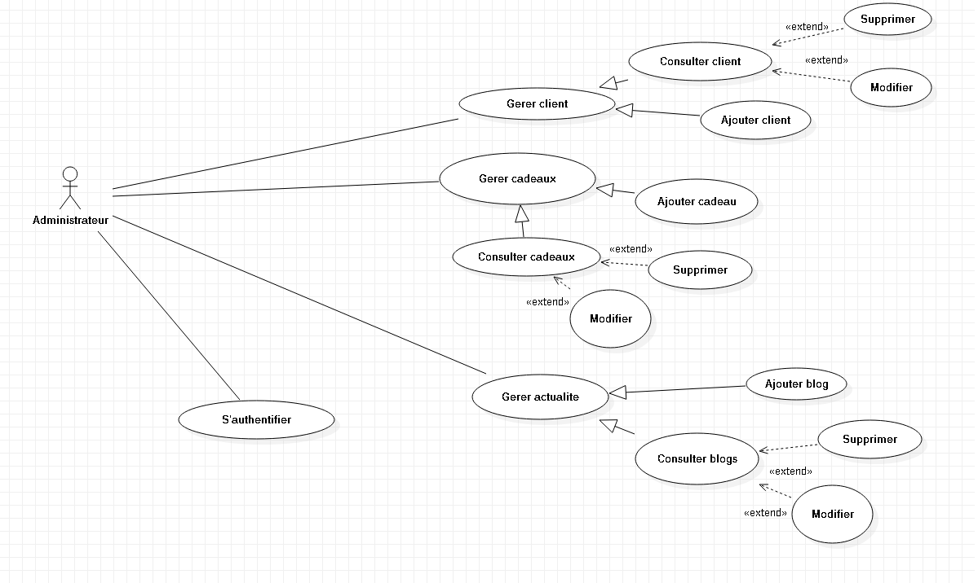

 2.5 Backlog de produits

|  |  |  |  |  |
| --- | --- | --- | --- | --- |
| Backlog de produit | priorite | estimation | planification |  |
| En tant qu’admin, je peux gérer produits | **1** | Fort | Sprint 0 | Release 1 |
| En tant qu’utilisateur, je peux s'inscrire | **1** | moyen | Sprint 0 |
| En tant qu'administrateur, je peux s’authentifier | **1** | moyen | Sprint 0 |
| En tant qu’utilisateur, je peux Tri cadeaux | **1** | Fort | Sprint 0 |
| En tant qu’utilisateur, je peux consulter liste des cadeaux | **1** | Fort | Sprint 0 |
| En tant qu’utilisateur, je peux Consulter panier | **2** | Fort | Sprint 1 | Release2 |
| En tant qu’utilisateur, je peux réclamer | **2** | Fort | Sprint 1 |
| En tant qu’utilisateur, je regler paiement | **2** | Fort | Sprint 1 |
| En tant qu’admin, je peux gérer client | **3** | Fort | Sprint 2 | Release 3 |
| En tant qu’admin, je peux gérer page actualités | **3** | Fort | Sprint 2 |
| En tant qu’utilisateur, je peux consulter page d'accueil | **3** | Fort | Sprint 2 |

3. Release 1

     3.1 Introduction

Ce chapitre sert à présenter le premier release de notre projet nommé consultation et réclamation cadeau. Il est composé par le sprint 0.L’ étude de ce sprint couvre le raffinement des cas d’utilisation, la conception, et la réalisation.

    3.2 Identification de backlog de release1

Dans cette section, nous présentons le Back log de sprint de release 1 :

|  |  |  |  |
| --- | --- | --- | --- |
| Backlog de produit | priorite | estimation | planification |
| En tant qu’utilisateur, je peux s'inscrire | **1** | moyen | Sprint 0 |
| En tant qu'administrateur, je peux s’authentifier | **1** | moyen | Sprint 0 |
| En tant qu’utilisateur, je peux Tri cadeaux | **1** | Fort | Sprint 0 |
| En tant qu’utilisateur, je peux consulter liste des cadeaux | **1** | Fort | Sprint 0 |
| En tant qu’utilisateur, je peux Consulter détail cadeau | **1** | Fort | Sprint 0 |
| En tant qu’admin, je peux gérer produits | **1** | Fort | Sprint 0 |

    3.3 premier sprint

Ce sprint met sur la voie de développer la première partie de notre projet :

-S’authentifier

-S’inscrire

-Tri cadeaux

-Consulter liste cadeaux

-Consulter détail cadeau

-Gérer produit

* + 1. Raffinement du premier sprint

Raffinement du cas d’utilisation <<S’authentifier>>

L’authentification est la condition préalable nécessaire à tous les autres processus décrits dans les cas d’utilisation. Ce besoin critique permet à l’administrateur d'exécuter ses propres cas d’utilisation majeurs.

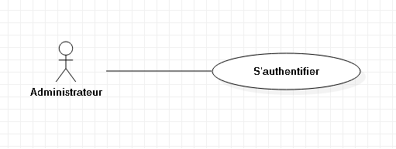

|  |  |
| --- | --- |
| Cas d’utilisation | **S'authentifier** |
| Acteur | Administrateur |
| pre-condition | -Admin est connecté au serveur |
| Post condition | -Admin est connecté au système |
| Description du scenario  principal | 1) L'utilisateur saisit son login et mot de passe  2) L'utilisateur valide  3) Le système vérifie les données saisies |
| exception | Un message d'erreur est affiché le cas d'essais échéant |

Raffinement du cas d’utilisation <<s’inscrire>>

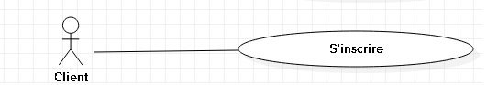

|  |  |
| --- | --- |
| Cas d’utilisation | **S’inscrire** |
| Acteur | Client |
| pre-condition | Acceder page inscription |
| Post condition | Client inscrit dans la base |
| Description du scenario principale | 1)Ouvrir page inscription  2)Utilisateur remplie données inscription  3)Utilisateur valide inscription |

Raffinement du cas d’utilisation <<tri cadeaux>>

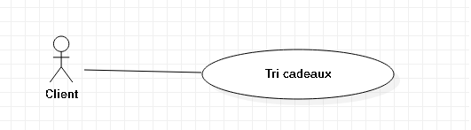

|  |  |
| --- | --- |
| Cas d’utilisation | **Tri cadeaux** |
| Acteur | client |
| pre-condition |  |
| Post condition | Liste cadeaux trier |
| Description du scenario principale | 1)Remplir formulaire  2)Système fait le tri |
| Exception |  |

Raffinement du cas d’utilisation <<consulter liste cadeaux>>

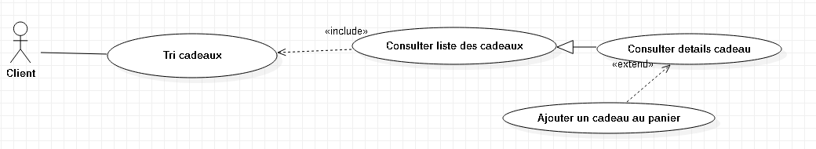

|  |  |
| --- | --- |
| Cas d’utilisation | **Consulter liste cadeaux** |
| Acteur | client |
| pre-condition | Tri cadeaux terminé |
| Post condition | Liste cadeaux consulter |
| Description du scenario principale | 1)Système affiche liste cadeaux après le tri  2)L’utilisateur a le choix entre la modification formulaire  Et consultation détails cadeau |

Raffinement du cas d‘utilisation <<gérer produits>>

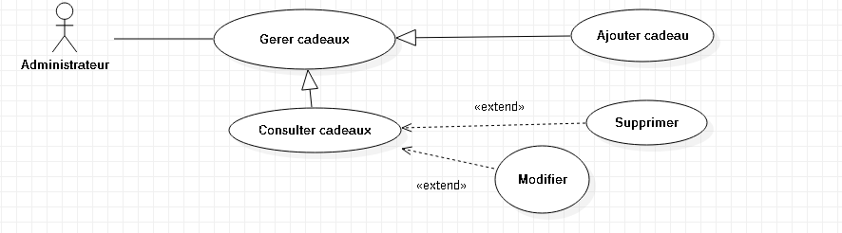

|  |  |
| --- | --- |
| Cas d’utilisation | **Gérer produits** |
| Acteur | Administrateur |
| pre-condition | -Admin s’authentifie  -Un nouveau produit a ajouté dans la base  -Un produit à modifier  -Un produit à supprimer |
| Post condition | -Produit ajouté dans la base  -Produit modifier  -Produit supprimer |
| Description du scenario principale | 1)Administrateur accède à la page gérer produit  2)Administrateur ajoute produit ou supprime ou modifie  3)Validation |

4.4 Conception

      4.4.1 Conception de cas d’utilisation <<S’authentifier >>

Diagramme de classe

Diagramme de séquence

4.4.2 Conception de cas d’utilisation <<S’inscrire >>

Diagramme de classe

Diagramme de séquence

4.4.3 Conception de cas d’utilisation <<Tri cadeaux >>

Diagramme de classe

Diagramme de séquence

4.4.4 Conception de cas d’utilisation <<consulter liste cadeaux >>

Diagramme de classe

Diagramme de séquence

4.4.5 Conception de cas d’utilisation << consulter details cadeaux >>

Diagramme de classe

Diagramme de séquence

4.4.6 Conception de cas d’utilisation <<Gérer produits >>

Diagramme de classe

Diagramme de séquence

 4.5 Realisation

 4.6 Conclusion

4. Release 2 et 3

     3.1 Introduction

Ce chapitre sert à présenter le deuxième et troisième release de notre projet nommé  ”ajout au panier et gérer application”. Il est composé par le sprint 2 et 3.

L’étude de ces sprints couvre le raffinement des cas d’utilisation, la conception, et la réalisation.

3.2 Identification de backlog de release 2 et 3

Dans cette section, nous présentons le Back log de sprint de release 2 :

|  |  |  |  |
| --- | --- | --- | --- |
| En tant qu’utilisateur, je peux Consulter panier | **2** | Fort | Sprint 1 |
| En tant qu’utilisateur, je peux donner avis | **2** | Fort | Sprint 1 |
| En tant qu’utilisateur, je régler paiement | **2** | Fort | Sprint 1 |

3.2 Deuxième sprint

Ce sprint met sur la voie de développer la première partie de notre projet :

-Consulter panier

-Régler paiement

-donner avis

* + 1. Raffinement du deuxième sprint

Raffinement du cas d’utilisation << Consulter panier >>

|  |  |
| --- | --- |
| Cas d’utilisation | **Consulter liste cadeaux** |
| Acteur | client |
| pre-condition | Tri cadeaux terminé |
| Post condition | Liste cadeaux consulter |
| Description du scenario principale | 1)système affiche liste cadeaux après le tri  2)l’utilisateur a le choix entre la modification formulaire  Et consultation détails cadeau |

Raffinement du cas d’utilisation << Régler paiement>>

|  |  |
| --- | --- |
| Cas d’utilisation | **Régler paiement** |
| Acteur | client |
| pre-condition | Panier non vide  Clique bouton paiement dans l’interface panier |
| Post condition | Paiement valider |
| Description du scenario principale | 1)client remplie détail paiement  2)client valide paiement |

Raffinement du cas d’utilisation << Donner avis>>

|  |  |
| --- | --- |
| Cas d’utilisation | **Donner avis** |
| Acteur | client |
| pre-condition | -consulter espace client |
| Post condition | Message du client est valide |
| Description du scenario principale | 1)client accède page espace client  2)client tape message  3)client clique bouton valider |

Dans cette section, nous présentons le Back log de sprint de release 3 :

|  |  |  |  |
| --- | --- | --- | --- |
| En tant qu’admin, je peux gérer client | **3** | Fort | Sprint 2 |
| En tant qu’admin, je peux gérer page actualités | **3** | Fort | Sprint 2 |
| En tant qu’utilisateur, je peux consulter page d'accueil | **3** | Fort | Sprint 2 |

3.3 Troisième sprint

Ce sprint met sur la voie de développer la première partie de notre projet :

-Gérer client

-Gérer page actualité

-Consulter page actualité

* + 1. Raffinement du troisième sprint

Raffinement du cas d’utilisation << Gérer client>>

|  |  |
| --- | --- |
| Cas d’utilisation | **Gérer** **clients** |
| Acteur | admin |
| pre-condition | -admin reçoit demande inscription |
| Post condition | -client ajouter dans la base  -client supprimer dans la base  -client modifier dans la base |
| Description du scenario principale | 1)admin accède à la page gérer client  2) admin ajoute client ou supprime ou modifie  3)validation |

Raffinement du cas d’utilisation << Gérer page actualité>>

|  |  |
| --- | --- |
| Cas d’utilisation | **Gérer actualité** |
| Acteur | admin |
| pre-condition | -authentication admin |
| Post condition | -blog ajouter ou modifier ou supprimer |
| Description du scenario   principale | 1)admin accède à la page gérer actualité  2)admin modifie, supprime ou ajoute actualité  3)validation |

Raffinement du cas d’utilisation << Consulter page actualité>>

|  |  |
| --- | --- |
| Cas d’utilisation | **Gerer actualites** |
| Acteur | Client |
| pre-condition | -systeme en marche |
| Post condition | -page actualité consulter  -client est amené a la page formulaire |
| Description du scenario   principale | 1)Client accède page actualité  2)Client clique bouton chercher cadeau |